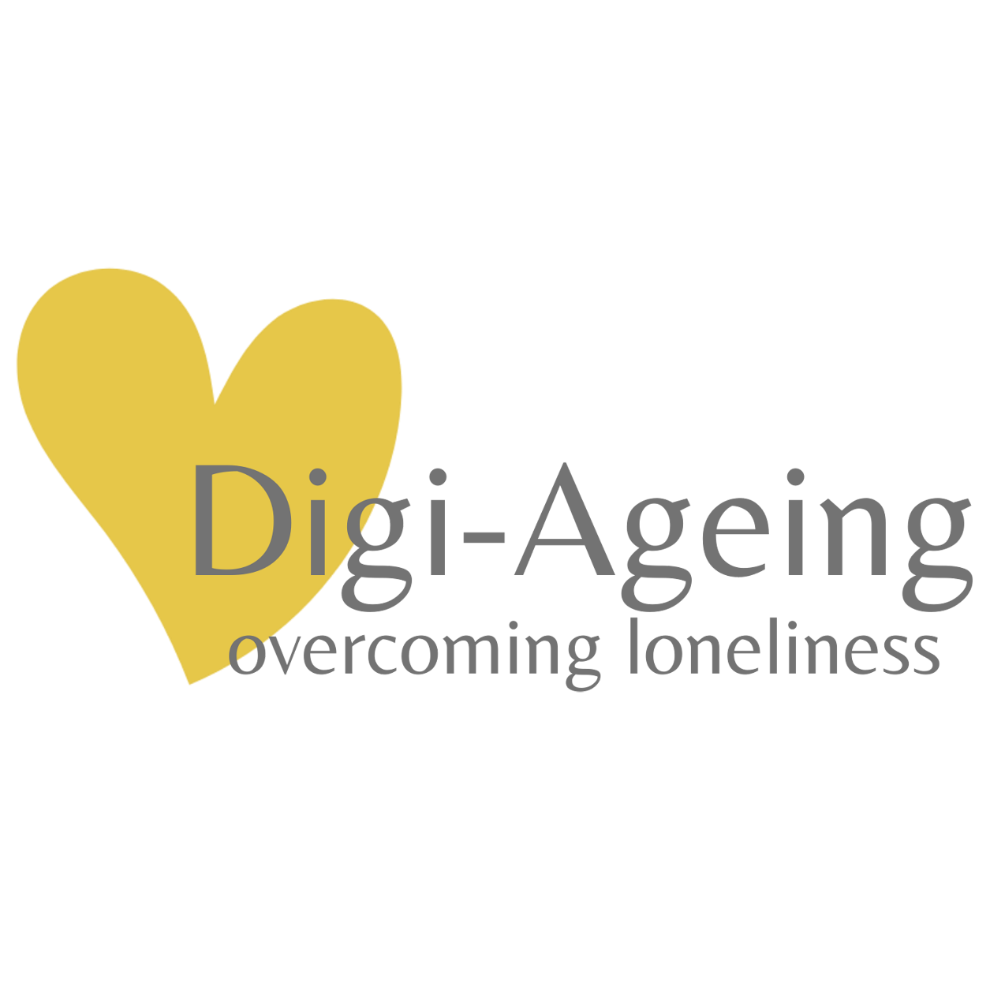

Nacionaliniai pilotiniai mokymai

Atvejo scenarijus

Lietuva

# **Atvejo scenarijus**

**Mieli dalyviai,**

remdamiesi mokymosi turiniu, pritaikykite įgytas žinias ir įgūdžius vertinant vienišumą ir parenkant vienišumo įveikos priemones.

Žingsniai:

1. Pagal pateiktą formą sukurkite individualią, fiktyvią vyresnio amžiaus žmogaus biografiją. Be socialinių ir demografinių duomenų, taip pat aprašykite šio fiktyvaus asmens savybes, kurios galėtų turėti įtakos teigiamai ar neigiamai vienišumo patirčiai.
2. Susiraskite porą.
3. Susiraskite ramią vietą, kurioje galėtumėte netrukdomi bendrauti.
   1. Nuspręskite poroje, kuris bus sveikatos priežiūros specialistas (t.y. globėjas) ir struktūruotu būdu surinkite informaciją bei duomenis apie vienišumą.
   2. Naudokite **Digi-Ageing** įrankius(GVĮ, Eco-žemėlapį, UCLA-LS, ...).
   3. Kad galėtumėte parinkti tinkamas vienišumo įveikos priemones, pokalbio metu išsamiau aptarkite ir užrašykite konkrečias vienišumo priežastis (įvertintas UCLA-LS pagalba).
   4. Surinktą informaciją įrašykite į pateiktą formą.
   5. Pokalbio pabaigoje kaip sveikatos priežiūros specialistas (globėjas) užpildykite atvejo ataskaitą.
4. **Pasikeiskite vaidmenimis** ir viską pakartokite iš naujo**.**
5. Remiantis vertinamojo pokalbio metu surinktais duomenimis, kiekvienas individualiai suplanuokite konkrečias **vienišumo įveikos priemones ir jų vertinimo būdus** (kokiais metodais ir kada).
6. Grupėje visi kartu aptarkite ir reflektuokite atliktos užduoties patirtį.